Proiectul didactic al lecției
Disciplina: Matematică
Clasa: a X-a
Unitatea de conținut: Paralelismul în spațiu
Numărul lecției în unitatea de conținut (conform proiectării didactice de lungă durată): 5/14
Subiectul lecției: Unghiul dintre două drepte necoplanare
Durata lecției:
Unități de competență:
6.1 Recunoașterea și descrierea pozițiilor relative ale punctelor, ale dreptelor, ale figurilor în plan și spațiu, ale planelor în spațiu în situații reale și/sau modelate.
6.2 Identificarea și utilizarea terminologiei și a notațiilor specifice relației de paralelism în spațiu în diverse situații
6.7 Aplicarea proprietăților figurilor geometrice plane în contextul pozițiilor relative și al relației de paralelism în spațiu în situații diverse.
6.8 Extragerea elementelor semnificative și a informațiilor relevante din configurațiile geometrice spațiale, și a reprezentărilor plane ale acestora pentru rezolvarea problemelor reale și/sau modelate.

Obiectivele lecției: La finele lecției, elevii vor fi capabili:
O.1. – Să definească unghiul dintre două drepte necoplanare și să recunoască relațiile dintre acestea;
O.2. – Să determina măsura unghiul dintre două drepte necoplanare in diferite situații;
O.3. – Să rezolve probleme care implică determinarea unghiului dintre două drepte necoplanare folosind diferite metode de calcul;
O.4. – Să explice diferența dintre dreptele necoplanare și dreptele care se află în același plan;
O.5. – Să manifeste interes și curiozitate față de studiul geometriei spațiale printr-o atitudine activă și implicare în activitățile de rezolvare de probleme.
Tipul lecției: lecție de formare a capacităților de înțelegere a cunoștințelor
Tehnologii didactice:
- Forme:
- frontală;
- în perechi;
- individual.
- Metode:
- metoda exercițiului;
- algoritmizarea;
- problematizarea;
- metoda lucrului cu manualul.
- Mijloace de învățământ:
- I Achiri, V. Ciobanu, P. Efros, V. Garit, V. Neagu, N. Prodan, D. Taragan, A. Topală. Matematică. Manual pentru clasa a XI-a. Editura Prut Internațional. Chișinău, 2020;
- Computerul;
- Proiectorul sau tabla interactivă;
- Fișa cu probleme, posterul cu sarcini.
- Prezentarea PPT https://docs.google.com/presentation/d/1sDafAjupGXW-vr489VwKsIwfOdDeXUP_/edit?usp=drive_link&ouid=109755974105887242022&rtpof=true&sd=true
Evaluarea: formativă, evaluare orală și în scris, reciprocă; produse: problemă rezolvată, răspuns oral, exercițiu rezolvat.

Scenariul lecției
Etapele activității didactice | Obiective | Demers acțional al lecției | Timp  (în minute) | Tehnologia realizării  (Metodă/Formă de activitate/Resurse)
Evocare | O₁  O₂  O₃ | Salutul și verificarea prezenței. Organizarea clasei și pregătirea materialelor necesare.  Verificarea temei pentru acasă  Se verifică prezența temei și se discută rezultatele obținute.  Discutarea diferenței dintre dreptele care sunt paralele, perpendiculare și cele necoplanare. Poziția relativă a două drepte în spațiu. Slide 1  Se rezolvă Ex 1-4 (Slide 1-5). Se face o recapitulare materiei (Slide 6)  Fie cubul 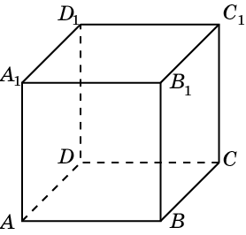  1. Numiți drepte ce trec prin vârvurile cubului și sunt necoplanare cu dreapta AB;  2. Câte perechi de drepte (muchii) necoplanare sunt în cub?  3. Fie tetraedrul ABCD numiți perechile de drepte necoplanare;  4. Aflați poziția relativă a dreptelor EF și GH, ce se află în plane (fețe) diferite a cubului.  Se face o recapitulare materiei (Slide 6)  - Este adevărată afirmația că, dacă două drepte nu au puncte comune, atunci sunt paralele?  - Două drepte sunt paralele cu un plan. Pot aceste drepte  a) să se intersecteze?  b) să fie necomolanare?  - Pot oare dreptele necoplanare a și b să fie paralele cu o dreaptă c;  - Sunt date două drepte necomplanare a și b. Punctele A și A1 se află pe dreapta a, iar punctele B și B1 se află pe dreapta b. Cum vor fi dispuse dreptele AB și A1B1;  - Dreapta a este necomplanară cu dreapta b, iar dreapta b este necomplanară cu dreapta c. Urmează din aceasta că dreptele a și c sunt necomplanare?  Anunțarea subiectului și a obiectivelor lecției:  Prezentarea subiectului lecției și a obiectivelor ce urmează a fi atinse. (Slide 7-8)  Explicația teoretică:  Definirea unghiului dintre două drepte necoplanare.  Exemple rezolvate:  Rezolvarea împreună cu clasa a unui exemplu detaliat privind determinarea unghiului dintre două drepte necoplanare . (Slide 9-18)  Aflați unghiul dintre două drepte a și b.  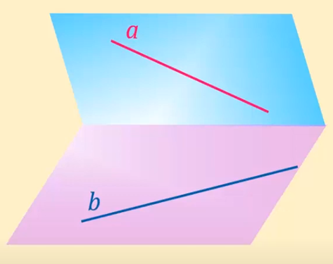  Discuție pe marginea a diferitelor abordări.  Activitate practică:  Elevii lucrează împreună cu profesorul la rezolvarea problemelor având ca sarcină să determine unghiul dintre două drepte necoplanare.  Problema 5 Fie: ОВ || СD, si ОА и СD – necomplanare. Aflați măsura unghiului dintre dreptele ОА și СD, dacă:$a) m\left(<AOB\right)={40}^{o};$ $b) m(<AOB)={135}^{o}$; $c) m(<AOB)={90}^{o}$ (Slide 19)  Problema 5.1 Triunghiurile АВС și АСD sunt situate în plane diferite. РК – este linia mijlocie a ∆АDC cu baza АС. Determinați poziția dintre dreptele РК и АВ și aflați măsura unghiului dintr ele dacă $m\left(<C\right)={80}^{o}$și $m\left(<B\right)={40}^{o}$. (Slide 20)  Problema 5.2 Dreapta СD trece prin vîrful АВС și nu aparține planului triunghiului АВС. E și F – sunt mijloacele АВ și ВС.Aflați măsura unghiului dinter dreptele СD și EF, dacă m( DCA) = 60⁰. (Slide 21) | 20 | Frontal  Individual  Frontal  Frontal  Frontal  Individual
Reflecție | O₃  O₄  O₅ | Se propune elevilor să rezolve Problema 6 (lucrul în perechi)  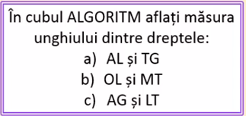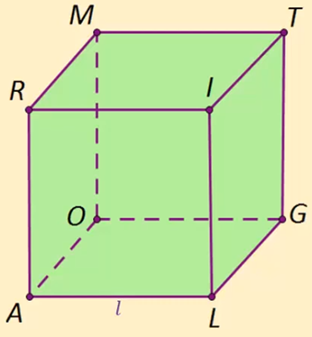  Elevii prezintă soluțiile obținute, iar profesorul oferă feedback. Se discută erorile comune și clarifică orice neclarități. (Slide 22-33)  Recapitularea ideilor principale discutate la lecție.  Încurajarea elevilor să-și manifeste curiozitatea și să formuleze întrebări despre utilizarea acestui concept în geometria avansată sau în fizică.  Temă pentru acasă: De citit: Tema 2 (Poziții relative a două drepte în spațiu.) pag. 234-235  De rezolvat  Problema: Fie cubul ABCDA₁B₁C₁D₁. Aflați măsura unghiului dintre dreptele AC și A₁B₁. Răspunsul prezentați în grade. | 20  3  2 | În perechi  Individual  Frontal  Frontal

